PROPORCION AUREA

¿Qué es la proporción áurea? Es la división armónica de una recta en media y extrema razón. Es decir que el segmento menor, es al segmento mayor, como éste es a la totalidad de la recta. O cortar una línea en dos partes desiguales de manera que el segmento mayor sea a toda la línea, como el menor es al mayor. De esta manera se establece una relación de tamaños con la misma proporcionalidad entre el todo dividido en mayor y menor, esto es un resultado similar a la media y extrema razón, Esta proporción o forma de seleccionar proporcionalmente una línea se llama proporción áurea, se adopta como símbolo de la sección áurea (Æ ), y la representación en números de esta relación de tamaños se llama número de oro = 1,618.
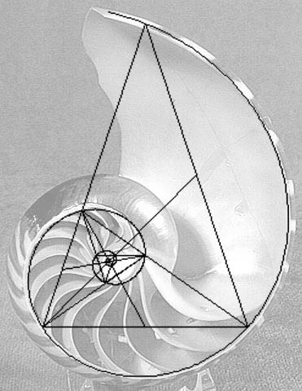

A lo largo de la historia de las artes visuales, se han formulado diferentes teorías sobre la composición. Platón decía: es imposible combinar bien dos cosas sin una tercera, hace falta una relación entre ellas que los ensamble, la mejor ligazón para esta relación es el todo. La suma de las partes como todo es la más perfecta relación de proporción. Vitruvio acepta el mismo principio pero dice la simetría consiste en el acuerdo de medidas entre los diversos elementos de la obra y estos con el conjunto, ideó una fórmula matemática, para la división del espacio dentro de un dibujo, conocida como la sección áurea, y se basaba en una proporción dada entre los lados mas largos y los más cortos de un rectángulo. Dicha simetría está regida por un modulo o canon común: que es el número.
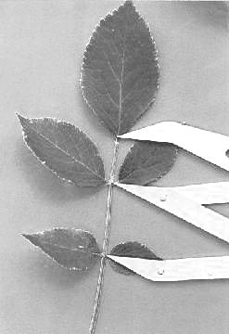

Los Egipcios descubrieron la proporción áurea por análisis y observación, buscando medidas que les permitiera dividir la tierra de manera exacta, a partir del hombre, utilizando la mano, el brazo, hasta encontrar que media lo mismo de alto que de ancho con los brazos extendidos y encontraron que el ombligo establecía el punto de división en su altura y esta misma ,se lograba de manera exacta, rebatiendo sobre la bases de un cuadrado, una diagonal trazada de la mitad de la base a una de sus aristas. La proporción áurea, paso de Egipto a Grecia y de allí a Roma.

Los griegos llamaban simetría a la cadena de relaciones de ritmo armónico, Pitagórico y Platónico, adoptado para el arte del espacio, tomando como modelo la medida al hombre Euclídes en su obra: "Elementos", aparecen la primera fuente documental importante sobre la sección áurea, dedicando varias proposiciones a la división de una recta en media y extrema razón. Geométrica y algebraicamente es la partición asimétrica más lógica y más importante a causa de sus propiedades matemáticas y estéticas, razón por la cual fue llamada divina proporción, por el monje Boloñes Luca Paccioli, Es una formula fría matemática que permite adaptarse al hombre y humanizarla, lo que ha hecho su perennidad a través de los siglos.
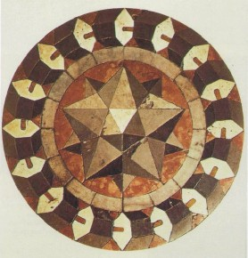

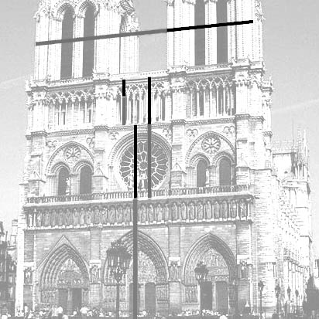

En los recién nacidos el ombligo divide el cuerpo en dos partes iguales, en un cuerpo desarrollado normalmente, la relación entre la parte superior del cuerpo de la cabeza al ombligo y entre esta y la planta de los pies cumple la denominada media y extrema razón, propia de la sección áurea, es decir 3.5 = 5.8. Vitruvio estableció una afinidad entre el hombre y las figuras geométricas, al descubrir que el hombre de pie con los brazos extendidos puede inscribirse en un cuadrado, si separa las piernas puede inscribirse dentro de un circulo, que tiene como centro el ombligo.

Materia S. Proporcion S. Proporcion Arte La composición áurea en las artes plásticas. / Pablo Tosto. Buenos Aires: Lib. Hachette, 1958. 315 p. En busca del cuadrado. / David Consuegra Santafè de Bogotà: Edit. Universidad Nacional de Colombia, 1992. 185 p.

RECTANGULO AUREO

En esta práctica vamos a construir algunos objetos geométricos relacionados con la sección áurea utilizando únicamente regla y compás, al viejo estilo.

Rectángulo áureo Pasemos a la regla y el compás y supongamos que partimos del segmento DA. Prolongamos el segmento DA hacia la derecha. Trazamos el cuadrado ABCD. Hallamos M, el punto medio del segmento DA. Pinchando el compás en M llevamos la distancia MB hasta cortar al segmento horizontal. Obtenemos E. Completamos el rectángulo CDEF.
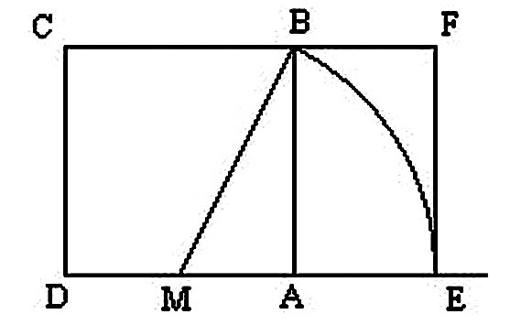

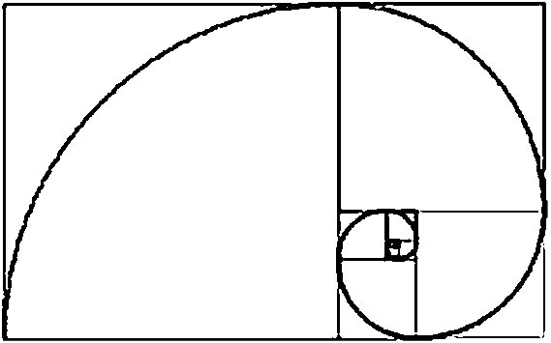

¿Qué hemos obtenido?

Para empezar, los segmento DA y AE están en proporción áurea. Como DC = DA, la base y la altura del rectángulo CDEF también lo están. A esto se le llama rectángulo áureo. El rectángulo AEFB también es áureo. Precisamente esta es una de las características fundamentales de un triángulo áureo: se puede descomponer en un cuadrado (ABCD) y otro rectángulo áureo (AEFB). Dicho de otro modo: los rectángulos áureos son auto-reproductivos. ¿Serías capaz de probar todo lo anterior? Espiral áurea ¿Por qué es tan importante la sección áurea en el arte? Es una pregunta difícil y no exenta de polémica (ver La sección áurea y la Gran Pirámide de Gizeh), pero no cabe duda de que la auto-reproductividad vista en la construcción anterior permite joyas como El Partenón, en las que la sección áurea proporciona un factor unificador para las medidas de los distintos elementos arquitectónicos y la consiguiente sensación de armonía. Un ejemplo matemático de lo anterior puede ser la espiral áurea, curva compuesta por una sucesión de cuartos de circunferencia tangentes a cuadrados cuyos lados están en razón áurea. La construcción es muy sencilla: Dibujamos un rectángulo áureo según el método explicado antes. Lo tendremos pues descompuesto en un cuadrado y otro rectángulo más pequeño (que sabemos que es a su vez áureo). En el cuadrado dibujamos circunscrito un cuarto de circunferencia. Dividimos el segundo rectángulo áureo en un cuadrado y un rectángulo (basta llevar con el compás el lado más estrecho del triángulo sobre el mayor para tener la longitud del lado del cuadrado). En el nuevo cuadrado dibujamos circunscrito un cuarto de circunferencia de modo que empiece donde terminó el trozo de circunferencia del punto 2. Se repite el proceso indefinidamente. En muchos lugares aparece esta espiral al lado de alguna fotografía de concha de nautilus para que las comparemos. Lo cierto es que si las comparamos con cuidado veremos que son distintas pues, aunque se parecen, la espiral utilizada por muchas especies de moluscos no es esta espiral sino otra, aquella a la que Jacques Bernoulli llamó spira mirabilis.

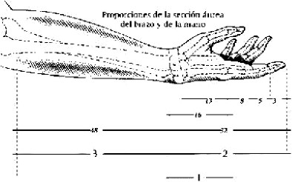

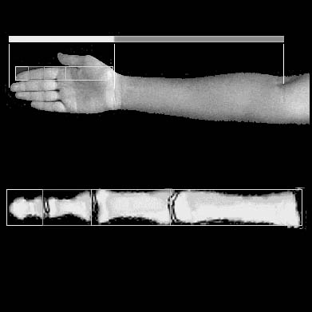

Un fenómeno natural. El dibujo «Las proporciones de la figura humana» (1492) de Leonardo da Vinci se basa en un sistema de proporciones que elaboró Vitruvio en el año 27 d. C. Éste propuso unas relaciones fundamentadas en las medidas del cuerpo humano para emplearlas en la creación de edificios, esculturas y pinturas. « Si a un hombre lo colocamos sobre su espalda», escribió «con las manos y los pies extendidos y un par de compases en su ombligo, los dedos de las manos y los de los pies tocarán la circunferencia de un círculo». El hombre de Leonardo muestra las proporciones áureas del cuerpo humano. Si la distancia de la punta del dedo a la articulación del codo es la longitud de la línea, la muñeca recae sobre una de las divisiones de la sección áurea.

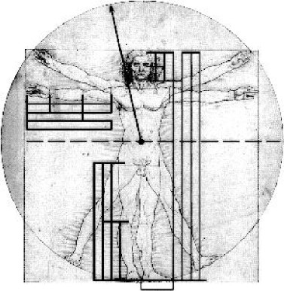

Sarah Kent, Composición. Ed. Blume. Barcelona 1995.Págs. 32-33

Disección del rectángulo:

De acuerdo con las reglas de la proporción dorada, cada línea puede dividirse en dos puntos. En este diagrama se muestra la dinámica del rectángulo áureo. Cada lado se ha dividido dos veces para crear nueve rectángulos más pequeños. Si se dibujan todas las diagonales que unen los diferentes puntos, se obtendrá una compleja red de relaciones recíprocas. Un análisis detallado de la obra de Vermeer demuestra que los elementos clave de la pintura están situados sobre estas líneas o en los puntos de intersección.

